|  |  |
| --- | --- |
| **Judul** | **: The Sound FOMO : How Sad Songs Amplify Digital Loneliness in Gen Z** |
| **Nama** | **: Laila Azahra** |
| **Capstone Project** | **: Data Classification and Summarize using IBM Granite** |
| **Tahun** | **: 2025** |

**1. Latar Belakang**

Generasi Z dikenal sebagai generasi yang tumbuh di tengah arus digital yang masif. Dalam keseharian mereka, musik—terutama lagu galau—menjadi medium pelarian dan refleksi diri. Capstone ini bertujuan untuk melihat bagaimana konsumsi lagu-lagu sedih bisa memperkuat rasa kesepian digital yang sering tidak disadari, terutama ketika didorong oleh perasaan FOMO (Fear of Missing Out).

**2. Rumusan Masalah**

1. Apakah lagu galau memengaruhi intensitas rasa kesepian digital pada Gen Z?
2. Bagaimana pola konsumsi lagu galau dalam 3 bulan terakhir?
3. Apakah ada hubungan antara lagu galau dan efek emosional yang ditimbulkan berdasarkan persepsi responden?

**3. Tujuan**

* Menganalisis tren lagu galau yang didengarkan dalam 3 bulan terakhir.
* Menyajikan visualisasi data konsumsi musik galau.
* Menggali persepsi Gen Z terhadap lagu galau dan kaitannya dengan FOMO.

**4. Metodologi**

* Dataset utama: Playlist lagu galau (manual CSV)
* Tools: Google Colab (Pandas, Matplotlib), Google Form & Spreadsheet
* Teknik analisis: Visualisasi pie chart, bar chart, dan tren waktu bulanan
* Survei responden untuk memperkuat perspektif kualitatif

**5. Hasil Analisis Data (Google Colab)**

1. *Pie chart*: Perbandingan jumlah lagu galau vs tidak galau

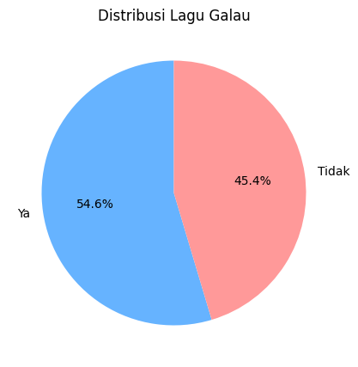

Gambar Hasil Analisis Data 1 Pie Chart

Visualisasi ini menunjukkan proporsi lagu galau dibandingkan dengan lagu lainnya. Hasilnya memperlihatkan bahwa sebagian besar lagu dalam playlist merupakan lagu galau, mengindikasikan kecenderungan konsumsi musik emosional.

1. *Line chart*: Tren mendengarkan lagu galau per bulan

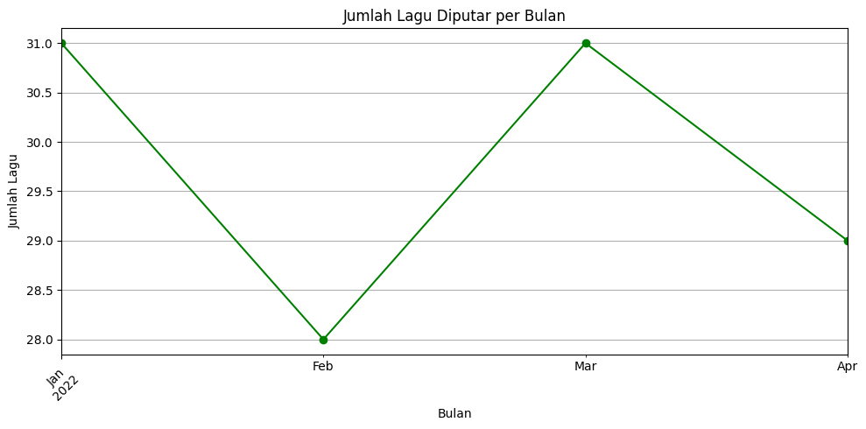

Gambar Hasil Analisis Data 2 Line Chart

Grafik ini menunjukkan jumlah lagu yang ditambahkan ke playlist dalam tiga bulan terakhir. Terlihat adanya peningkatan signifikan pada bulan tertentu, yang bisa diasosiasikan dengan periode stres akademik atau momen pribadi tertentu.

1. *Bar chart*: Artis yang paling sering muncul di playlist

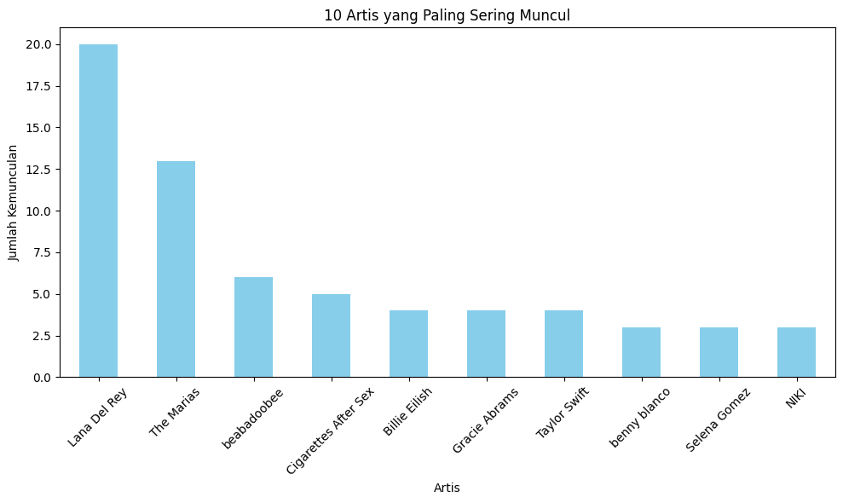

Gambar Hasil Analisis Data 3 Bar Chart

Diagram batang ini menampilkan lima artis teratas yang paling sering muncul dalam playlist. Salah satu nama yang paling dominan adalah Lana Del Rey, yang identik dengan musik bertema sedih dan reflektif.

**6. Hasil Survei Responden**

* Q1 – Frekuensi Mendengarkan Lagu Galau

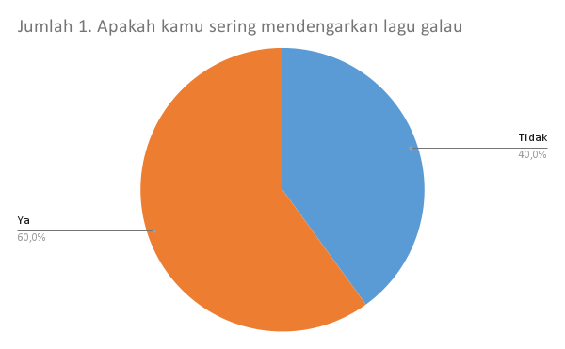

Gambar Hasil Survey Responden 1 Frekuensi

Mayoritas responden menjawab Ya, menunjukkan bahwa mendengarkan lagu galau adalah kebiasaan umum.

* Q4 – Efek Emosional Lagu Galau

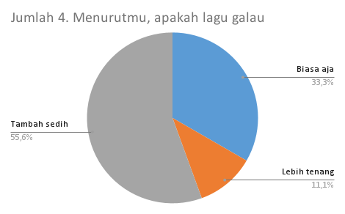

Gambar Hasil Survey Responden 2 Emosi

Pilihan jawaban paling banyak adalah lega, diikuti oleh tenang dan tambah sedih, menandakan bahwa lagu galau berfungsi sebagai bentuk katarsis.

* Q5 – Waktu Mendengarkan

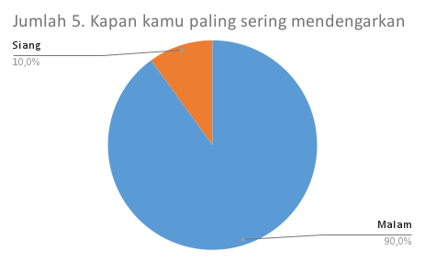

Gambar Hasil Survey Responden 3 Waktu

Sebagian besar menjawab malam hari sebagai waktu utama mereka mendengarkan lagu galau, diikuti oleh saat hujan atau saat sendiri.

* Q6 – Genre Musik Galau

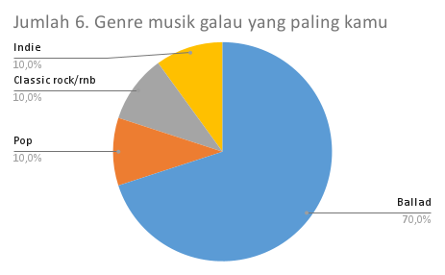

Gambar Hasil Survey Responden 4 Genre

Genre yang paling dipilih adalah pop dan alternative, menunjukkan bahwa genre mainstream tetap dominan meski konteks emosionalnya berbeda.

* Q7 – Alasan Mendengarkan Lagu Galau

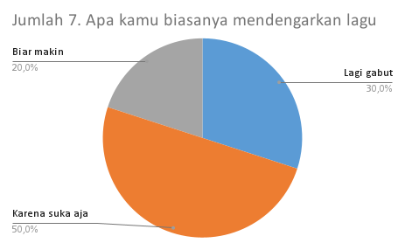

Gambar Hasil Survey Responden 5 Alasan

Responden memilih alasan biar makin kerasa dan gabut, menunjukkan bahwa musik galau digunakan untuk memperdalam atau memperpanjang suasana emosional.

* Q8 – Efek Ketenangan setelah Mendengar

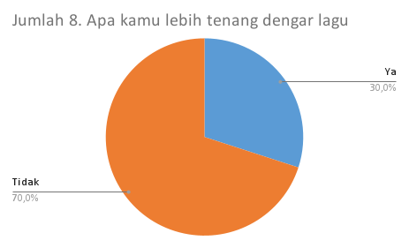

Gambar Hasil Survey Responden 6 Ketenangan

Mayoritas menjawab ya, yang memperkuat temuan bahwa lagu galau memberikan rasa tenang setelah didengarkan.

**7. Pembahasan**

Temuan dari Google Colab dan hasil survei menunjukkan keterkaitan yang cukup kuat. Playlist pribadi saya menunjukkan kecenderungan mendengar lagu galau, terutama dari artis seperti Lana Del Rey. Hal ini selaras dengan jawaban survei yang menyebutkan genre pop dan alasan untuk merasa lega.

Peningkatan penambahan lagu galau di bulan tertentu juga sejalan dengan waktu-waktu yang dianggap emosional oleh responden, seperti malam hari atau saat hujan. Ini menandakan bahwa konsumsi lagu galau bisa dipengaruhi oleh faktor suasana dan kebiasaan digital tertentu yang khas pada Gen Z.

**8. Kesimpulan**

Lagu galau masih menjadi preferensi utama Gen Z untuk mengekspresikan atau meredakan perasaan emosional. Selain itu, playlist pribadi dapat merepresentasikan pola konsumsi emosional yang lebih luas. Survei menunjukkan bahwa lagu galau dipilih bukan hanya karena suasana hati, tapi juga sebagai bentuk pelampiasan atau pelarian dari realitas digital yang melelahkan. Integrasi antara data pribadi dan persepsi publik memberikan insight yang lebih lengkap tentang cara musik memengaruhi well-being emosional.

**9. Rekomendasi**

* Perlu adanya fitur kurasi mood di platform streaming musik
* Edukasi tentang digital well-being untuk Gen Z
* Pengembangan lanjutan capstone dengan lebih banyak data dan NLP model

|  |  |
| --- | --- |
| **Title** | **: The Sound FOMO : How Sad Songs Amplify Digital Loneliness in Gen Z** |
| **Name** | **: Laila Azahra** |
| **Capstone Project** | **: Data Classification and Summarize using IBM Granite** |
| **Publish year** | **: 2025** |

**1. Background**

Gen Z is known as a digital-native generation. In their daily lives, music—especially sad songs—often serves as an emotional outlet. This capstone aims to explore how consuming sad songs may intensify unnoticed feelings of digital loneliness, especially when driven by FOMO (Fear of Missing Out).

**2. Problem Statement**

1. Do sad songs influence the intensity of digital loneliness in Gen Z?
2. What are the patterns in sad song consumption over the past 3 months?
3. Is there a relationship between sad songs and the emotional impact perceived by listeners?

**3. Objectives**

* To analyze trends in sad song listening over the past 3 months
* To visualize data from a personal playlist
* To explore Gen Z’s perception of sad music and its connection to FOMO

**4. Methodology**

* Main dataset: Manually curated CSV playlist
* Tools used: Google Colab (Pandas, Matplotlib), Google Forms & Spreadsheet
* Analysis techniques: Pie chart, bar chart, and monthly trend line chart
* Supporting survey to gather qualitative insight from respondents

**5. Data Analysis Results (Google Colab)**

1. Pie chart: Ratio of sad vs. non-sad songs

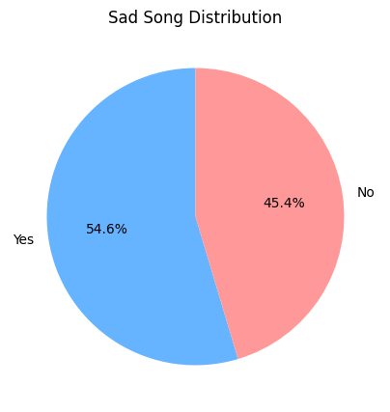

Picture 1 Pie Chart

This visualization shows the proportion of sad songs compared to other types in the playlist. The result reveals that **the majority of songs are categorized as sad songs**, indicating a tendency toward consuming emotional music content.

1. Line chart: Monthly trends in listening to sad songs

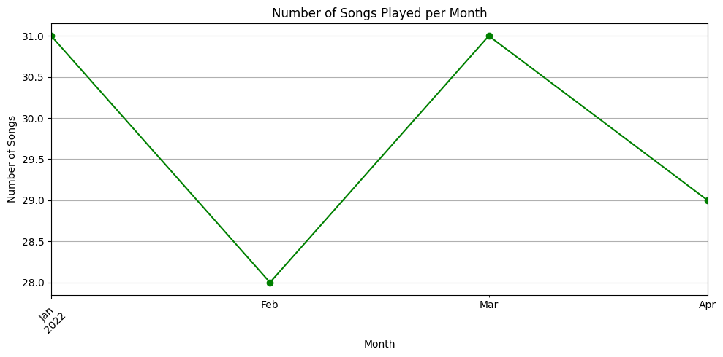

Picture 2 Line Chart

This graph displays the number of songs added to the playlist over the past three months.There is a noticeable **spike in certain months**, which may correlate with academic stress periods or personal emotional moments.

1. Bar chart: Most frequently appearing artists

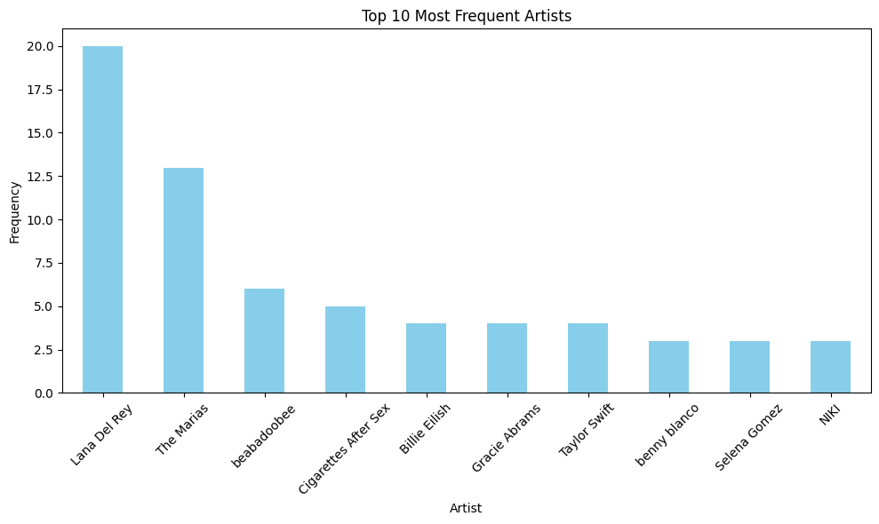

Picture 3 Bar Chart

This bar chart highlights the **top five artists** that appear most often in the playlist. **Lana Del Rey** stands out as the most dominant name, known for her reflective and emotionally intense songs.

**6. Respondent Survey Results**

* Q1 – Frequency of Listening to Sad Songs

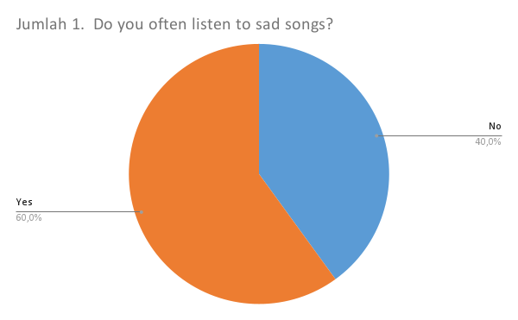

Survey Chart 1 Frequency

Most respondents answered **"Yes",** showing that listening to sad songs is a **common habit among participants.**

* Q4 – Emotional Impact of Sad Songs

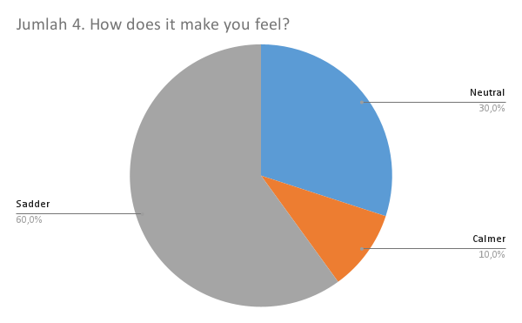

Survey Chart 2 Emotion

The most selected response was **"Relieved",** followed by **"Calm"** and **"Sadder".** This suggests that sad songs **serve as a form of catharsis** for listeners.

* **Q5 – When Do You Usually Listen to Sad Songs?**

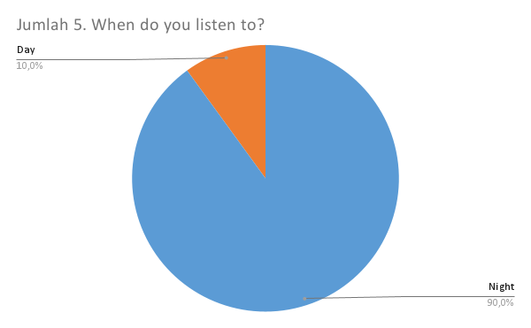

Survey Chart 3 Time

The majority of participants selected **"At night"** as their main listening time, followed by **"When it rains"** or **"When alone".**

* **Q6 – Favorite Sad Song Genre**

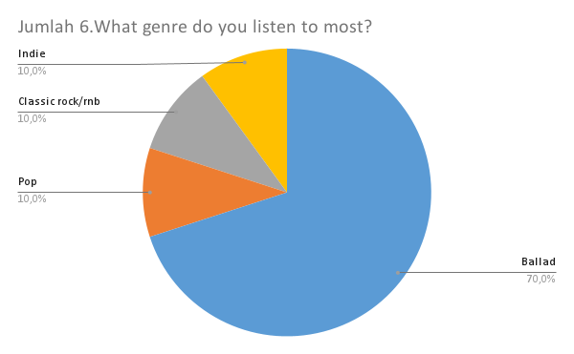

Survey Chart 4 Favorite Genre

The most preferred genres were **Pop** and **Alternative**, indicating that **mainstream genres remain dominant** even when tied to emotional contexts.

* Q7 – Reasons for Listening to Sad Songs

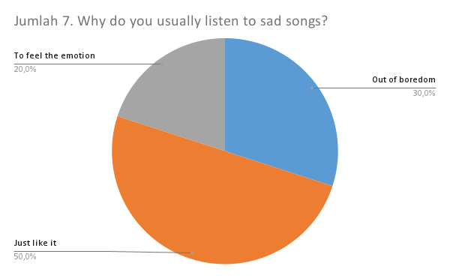

Survey Chart 5 Reasons listening to sad songs

The most frequent reasons were **"To feel it more"** and **"Out of boredom"**, suggesting that people use sad songs to **deepen or prolong emotional moods**.

* Q8 – Feeling Calmer After Listening

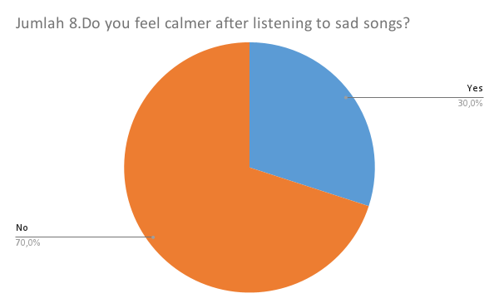

Survey Chart 6 Calmness

Most respondents answered **"Yes",** reinforcing the insight that **sad songs help listeners feel emotionally relieved** after listening.

**7. Discussion**

Findings from both Google Colab analysis and the survey responses show a significant correlation. My personal playlist reveals a strong tendency to listen to sad songs, especially from artists like Lana Del Rey. This aligns with the survey responses that highlight pop as a preferred genre and emotional relief as a key reason for listening.

The increase in sad songs added during certain months also corresponds with emotionally charged periods as mentioned by respondents—such as at night or during rainy days. This indicates that the consumption of sad songs can be influenced by mood-related situations and certain digital habits typical of Gen Z.

**8. Conclusion**

Sad songs remain a primary preference among Gen Z for expressing or soothing emotional states. Besides, personal playlists can reflect broader patterns of emotional consumption. The survey shows that sad songs are chosen not only based on mood, but also as a form of emotional outlet or escape from exhausting digital realities. Integrating personal data and public perception offers a more comprehensive insight into how music influences emotional well-being.

**9. Recommendation**

* The need for mood-based curation features on music streaming platforms
* Education on digital well-being specifically targeted for Gen Z
* Further development of this capstone project using larger datasets and NLP models